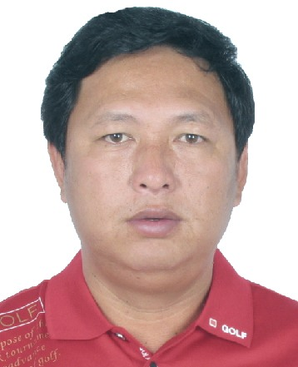 | 失信被执行人姓名 | 李宏坤 | 性别 |  | 男
 | 公民身份号码 | 53280119650107 XXXX
 | 住址 | 景洪市运政管理所民航路1号
 | 执行案号 | (2016)云28执11号 |  | 执行法院 |  | 西双版纳傣族自治州中级人民法院
 | 失信被执行人行为具体情形 | 拒不履行生效法律文书确定义务 |  | 履行情况 |  | 全部未履行
 | 未履行金额 | 306.8万元

 | 失信被执行人姓名 | 罗丽媛 | 性别 |  | 女
 | 公民身份号码 | 53010219550814XXXX
 | 住址 | 云南省昆明市官渡区关上街道办事处开发区关上鸿城
 | 执行案号 | (2015)西执字第23号 |  | 执行法院 |  | 西双版纳傣族自治州中级人民法院
 | 失信被执行人行为具体情形 | 拒不履行生效法律文书确  定义务 |  | 履行情况 |  | 全部未履行
 | 未履行金额 | 511.69万元及利息

 | 失信被执行人姓名 | 玉留 | 性别 |  | 女
 | 公民身份号码 | 53282219750823XXXX
 | 住址 | 勐海县勐遮镇曼洪村委会
 | 执行案号 | (2014)西执字第72号 |  | 执行法院 |  | 西双版纳傣族自治州中级人民法院
 | 失信被执行人行为具体情形 | 拒不履行生效法律文书确定义务。 |  | 履行情况 |  | 全部未履行
 | 未履行金额 | 221.4万元及利息

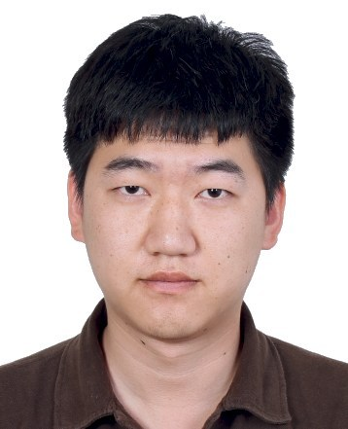 | 失信被执行人姓名 | 李文力 | 性别 |  | 男
 | 公民身份号码 | 53280119911026XXXX
 | 住址 | 景洪市宣慰大道88号
 | 执行案号 | (2016)云28执55号 |  | 执行法院 |  | 西双版纳傣族自治州中级人民法院
 | 失信被执行人行为具体情形 | 拒不履行生效法律文书确定义务 |  | 履行情况 |  | 全部未履行
 | 未履行金额 | 397.8万元

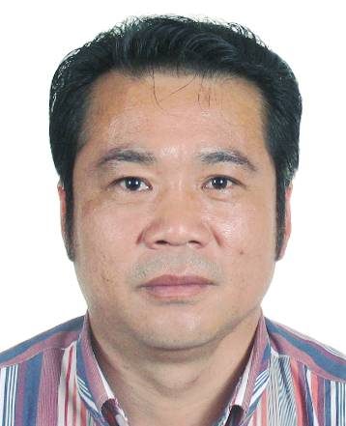 | 失信被执行人姓名 | 曹继光 | 性别 |  | 男
 | 公民身份号码 | 53012319601017XXXX
 | 住址 | 云南省安宁市连然镇安宁永昌物资经贸有限公司
 | 执行案号 | (2016)云28执76号 |  | 执行法院 |  | 西双版纳傣族自治州中级人民法院
 | 失信被执行人行为具体情形 | 拒不履行生效法律文书确定义务 |  | 履行情况 |  | 全部未履行
 | 未履行金额： | 5229万元及利息

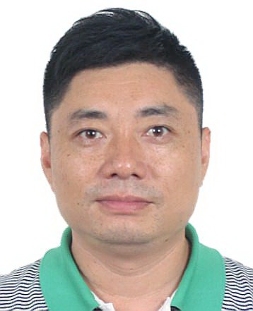 | 失信被执行人姓名 | 胡楚健 | 性别 |  | 男
 | 公民身份号码 | 45030419711215XXXX
 | 住址 | 景洪市星湖湾小区
 | 执行案号 | (2016)云28执66号 |  | 执行法院 |  | 西双版纳傣族自治州中级人民法院
 | 失信被执行人行为具体情形 | 拒不履行生效法律文书确定义务 |  | 履行情况 |  | 全部未履行
 | 未履行金额 | 890万元及利息

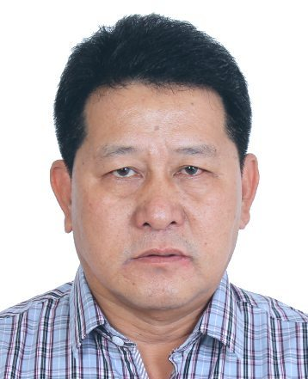 | 失信被执行人姓名 | 姜庆明 | 性别 |  | 男
 | 公民身份号码 | 53280119600215XXXX
 | 住址 | 景洪市勐混路3号
 | 执行案号 | (2015)西执字第3号 |  | 执行法院 |  | 西双版纳傣族自治州中级人民法院
 | 失信被执行人行为具体情形 | 拒不履行生效法律文书确定义务 |  | 履行情况 |  | 全部未履行
 | 未履行金额 | 121万元及利息

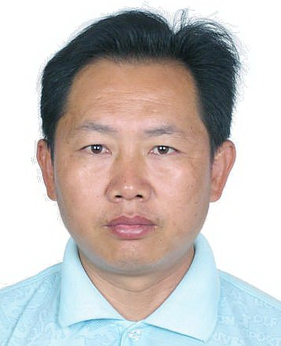 | 失信被执行人姓名 | 刘鸿云 | 性别 |  | 男
 | 公民身份号码 | 53280119680227XXXX
 | 住址 | 景洪市嘎洒镇么龙路41号
 | 执行案号 | （2016）云28执52号 |  | 执行法院 |  | 西双版纳傣族自治州中级人民法院
 | 失信被执行人行为具体情形 | 拒不履行生效法律文书确定义务 |  | 履行情况 |  | 全部未履行
 | 未履行金额 | 18万元及利息

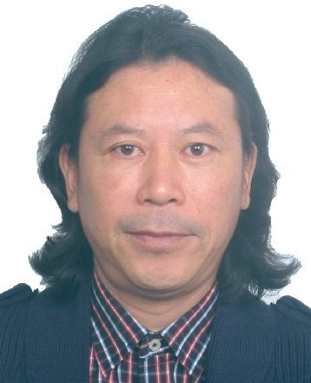 | 失信被执行人姓名 | 杨昊天 | 性别 |  | 男
 | 公民身份号码 | 53011119650115XXXX
 | 住址 | 云南省昆明市五华区大观街大观商业城佳华大厦
 | 执行案号 | （2017）云28执4号 |  | 执行法院 |  | 西双版纳傣族自治州中级人民法院
 | 失信被执行人行为具体情形 | 拒不履行生效法律文书确定义务 |  | 履行情况 |  | 部分未履行
 | 未履行金额 | 2609.78万元及利息

 | 失信被执行人姓名 | 邹春华 | 性别 |  | 女
 | 公民身份号码 | 53282319860301XXXX
 | 住址 | 勐腊县勐腊镇曼它拉路福光小区
 | 执行案号 | (2015)西执字第12号 |  | 执行法院 |  | 西双版纳傣族自治州中级人民法院
 | 失信被执行人行为具体情形 | 拒不履行生效法律文书确定义务 |  | 履行情况 |  | 全部未履行
 | 未履行金额 | 300万元及利息
 | 失信被执行人姓名 | 周宗琼 | 性别 |  | 女
 | 公民身份号码 | 53280119670312XXXX
 | 住址 | 景洪市宣慰大道88号
 | 执行案号 | （2016）云28执55号 |  | 执行法院 |  | 西双版纳傣族自治州中级人民法院
 | 失信被执行人行为具体情形 | 拒不履行生效法律文书确定义务 |  | 履行情况 |  | 全部未履行
 | 未履行金额 | 397.8万元

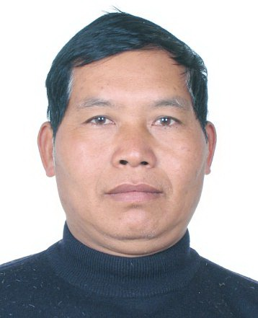 | 失信被执行人姓名 | 张顺福 | 性别 |  | 男
 | 公民身份号码 | 53282319570517XXXX
 | 住址 | 勐腊县关累镇勐醒农场一分场六队
 | 执行案号 | （2017）云28执恢2号 |  | 执行法院 |  | 西双版纳傣族自治州中级人民法院
 | 失信被执行人行为具体情形 | 拒不履行生效法律文书确定义务 |  | 履行情况 |  | 全部未履行
 | 未履行金额 | 100万元及利息

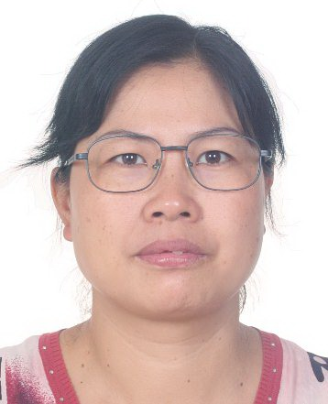 | 失信被执行人姓名 | 邹桂珍 | 性别 |  | 女
 | 公民身份号码 | 53280119680909XXXX
 | 住址 | 景洪市勐龙镇东风农场一分场
 | 执行案号 | (2016)云28执100号 |  | 执行法院 |  | 西双版纳傣族自治州中级人民法院
 | 失信被执行人行为具体情形 | 拒不履行生效法律文书确定义务 |  | 履行情况 |  | 全部未履行
 | 未履行金额 | 1351万元

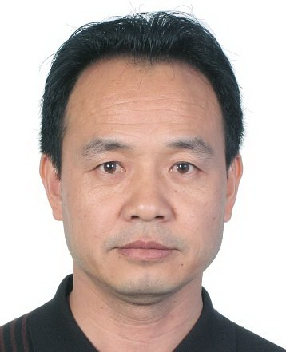 | 失信被执行人姓名 | 刘新建 | 性别 |  | 男
 | 公民身份号码 | 53270119781218XXXX
 | 住址 | 景洪市宣慰大道69号
 | 执行案号 | (2015)西执字第79号 |  | 执行法院 |  | 西双版纳傣族自治州中级人民法院
 | 失信被执行人行为具体情形 | 拒不履行生效法律文书确定义务 |  | 履行情况 |  | 全部未履行
 | 未履行金额 | 1278万元及利息

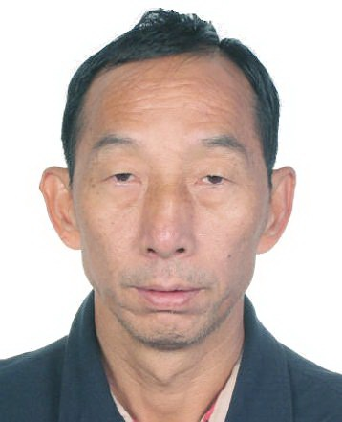 | 失信被执行人姓名 | 符灿玺 | 性别 |  | 男
 | 公民身份号码 | 53280119570410XXXX
 | 住址 | 景洪市澜沧江路江山巷1号
 | 执行案号 | （2017）云28执43号 |  | 执行法院 |  | 西双版纳傣族自治州中级人民法院
 | 失信被执行人行为具体情形 | 拒不履行生效法律文书确定义务 |  | 履行情况 |  | 全部未履行
 | 未履行金额 | 1500万元及利息

